ПОЛОЖЕНИЕ
о проведении квест – игры «Школа безопасности»
для учащихся 5 – 10 классов общеобразовательных школ
г. о. Самара
1. Общие положения
1.1. Настоящее положение определяет порядок организации и проведения районного квеста «Школа безопасности» (далее КВЕСТ), условия участия в ней.
1.2. Районный КВЕСТ проводится в рамках реализации Целевой программы городского округа Самара «Современная школа» на 2013-2017 годы.
1.3. Организатор КВЕСТа – муниципальное бюджетное общеобразовательное учреждение средняя общеобразовательная школа № 170 с кадетским отделением-интернатом имени Героя Советского Союза З. А. Космодемьянской городского округа Самара (далее МБОУ СОШ №170).
1.4. Время и место проведения КВЕСТа – 7 октября 2014 года на базе МБОУ СОШ №170 Советского района г. о. Самара, 443074, г. Самара, ул. Авроры, 117, тел. 268 -85 – 72 (69), e-mail: mou170@mail.ru
1.5. Авторские права на квест – игру «Школа безопасности», ее замысел, содержание, структуру принадлежит педагогическому коллективу МБОУ СОШ №170 г. о. Самара.

- Цель и задачи КВЕСТа
Квест – игра «Школа безопасности» проводится с целью формирования у учащихся сознательного отношения к вопросам личной и общественной безопасности, практических навыков и умений поведения в экстремальных ситуациях, стремления к здоровому образу жизни.
В ходе проведения районной квест – игры решаются задачи:
- пропаганды и популяризации среди учащихся здорового и безопасного образа жизни;
- проверки уровня и качества практической подготовки учащихся по программе курса «ОБЖ»;
- возможности введения в практику внеурочной деятельности методики проведения квест – игр.

- Участники квест – игры
3.1. К участию в КВЕСТ - игре приглашаются команды образовательных учреждений г. о. Самара (школы - партнеры).
3.2. В игре принимают участие 4 команды. Состав команды 5 человек (по одному представителю от 5 - 6, 7, 8, 9, 10 классов, из них не менее 2 девочек).
3.3. Из числа участников команды выбирается капитан.
3.4. Команда должна быть в спортивной форме одежды (на рукаве или на груди – эмблема команды); иметь ручку, карандаш.

- Порядок проведения квест – игры
4.1. КВЕСТ – игра проводится на на базе МБОУ СОШ №170 Советского района г. о. Самара в один этап 7 октября 2014 года. Время сбора команд 14.00.
4.2. Место сбора команд: крыльцо МБОУ СОШ № 170 г.о. Самара.
4.3. Игра включает в себя движение по маршруту из 4 станций. Маршрут
следования команда узнает по ходу игры, благодаря подсказкам, которые получают при выполнении заданий.
  - На старте все команды одновременно получают первое задание (в
зашифрованном виде), являющееся отправной точкой в их маршрутах.
  - Команды проходят 4 станции:
- Станция «Туристическая»;
- Станция «Безопасность на дороге»;
- Станция «Первая помощь»;
- Станция «Электробезопасность».
  - На игровой точке команду встречают сотрудники МБОУ СОШ № 170. Участники отвечают на вопросы, и получают два конверта: в первом – подсказка, представляющая шифр, который им понадобится, чтобы разгадать ключевую фразу, во втором – подсказка их дальнейшего маршрута следования. На каждом пункте команда должна быть в полном составе! Время посещения пунктов и выполнение заданий фиксируется сотрудниками МБОУ СОШ № 170.
4.7. В результате прохождения всех станций игроки должны разгадать ключевую фразу.
- Оргкомитет
5.1. Общее руководство по подготовке и проведению КВЕСТа возлагается на Оргкомитет, в состав которого входят:
Литвинцева Татьяна Александровна – заместитель директора по УВР - председатель Оргкомитета;
Анненкова Валентина Борисовна - заместитель директора по ВР.
5.2. Оргкомитет формирует компетентное жюри:
Афанасьева Елена Вениаминовна – учитель музыки, руководитель школьного отряда ЮИД;
Чертилова Светлана Геннадьевна – медсестра;
Климов Александр Викторович – учитель ОБЖ;
Савин Андрей Яковлевич – начальник кадетского корпуса.

6. Подведение итогов. Награждение.
6.1. Подведение итогов игры проводится жюри 7 октября 2014 года на основе оценки работы команд по критериям, разработанным для каждого задания.
6.2. На основе рейтинга выявляются три команды – победительницы (1, 2, 3 места) и награждаются дипломом победителя.
6.3. Все команды-участники награждаются дипломами участника КВЕСТа.

Сценарий квест - игры «Школа безопасности»
Цель: обобщение и систематизация знаний учащихся по безопасности в чрезвычайных ситуациях
Задачи: закрепление навыков и умений, полученных в процессе обучения на уроках ОБЖ, развитие мышления, способности быстро ориентироваться в предложенных ситуациях, воспитание готовности к действию в любых чрезвычайных ситуациях.
ПРАВИЛА:
- Команда проходит 4 станции. Если команда справилась, она получает два конверта: в первом – подсказка, с помощью которой в конце игры сможет разгадать ключевую фразу (Приложение 1), во втором – подсказка их дальнейшего маршрута следования (Приложение 2).
- На последнем этапе (станции), вместе с подсказкой, ребята получают конверт с криптограммой (Приложение 3). Используя собранные подсказки, открывая неизвестные буквы с помощью вопросов кроссворда, ребята должны прочитать цитату из правил судоходства «Если не уверен в безопасности считай, что опасность существует реально» (ключевая фраза) и первыми сообщить ее ведущему на старте (Приложение 4).
- В конце игры побеждает команда, которая первой назвала ключевую фразу.

Ход игры
- Огласить вышеуказанные правила игры.
- Капитаны команд вытягивают конверт. В каждом конверте находится пазл картин: Брюллов К.П. «Последний день Помпеи», Айвазовский И.К. «Девятый вал», иллюстрация к стихотворению Некрасова Н.А. «Дедушка Мазай и зайцы», Левитан И. «Весна. Большая вода».
Задание: собрать пазл, определить природную чрезвычайную ситуацию, изображенную на картине. Определив чрезвычайную ситуацию подойти к ведущему, назвать ее и получить первый конверт с заданием 2.
Задание 2: (Приложение 5) В конверте перечислены действия во время одной из природных чрезвычайных ситуаций. Необходимо расставить их в правильной последовательности. Выполнив задание, команда получает два конверта: в одном находится подсказка, на какую станцию следовать дальше, во втором – подсказка, которая пригодится им при разгадывании ключевой фразы.
1 команда и 4 команда: Если смерч, буря или ураган застали тебя дома, то …
В конверте перечислены действия во время указанной чрезвычайной ситуации. Необходимо расставить их в правильной последовательности.
2 команда: При угрозе наводнения проводятся предупредительные мероприятия, в ходе которых жители должны …
В конверте перечислены действия во время указанной чрезвычайной ситуации. Необходимо расставить их в правильной последовательности.
3 команда: Если лавина вас настигла, то …

- Станция «Первая медицинская помощь» состоят из двух блоков – теоретических вопросов и практического задания.
Теоретическое задание: (Приложение 6).
Практическое задание: Наложите бинтовую повязку на голову.
Выполнив все задания на станции, кроме подсказок, команда получает конверт, в котором находится подсказка о том, куда следовать дальше.
- Станция «Безопасность на дороге». Задания на данной станции состоят из двух блоков – теоретических вопросов и практического задания.
Теоретическое задание: (Приложение 7) За правильное выполнение 4 - заданий команда получает 2 подсказки, 2-3 задания – 1 подсказку.
Практическое задание: настольная игра «Правила дорожного движения». Необходимо на время найти соответствие: знак ПДД и картинка, которая его отражает. Если все пары собраны за время менее 4 минут, команда получает 2 подсказки, если за 5 минут – 1 подсказку, если более 5 минут – не получает подсказки за практическую часть.
Выполнив все задания на станции, кроме подсказок, команда получает конверт, в котором находится подсказка о том, куда следовать дальше.
- Станции «Туристическая». Ребятам предлагается ситуация: Вы отправились в поход. Преодолев половину пути, вы заметили, что погодные условия ухудшились. Начинал капать дождь. Вы решили разбить лагерь. Необходимо поставить палатку, устно проговорить требования к месту ее расположения.
Если команда разбила палатку менее, чем за 8 минут, то получает 2 подсказки, если более 8 минут – то 1 подсказку. За перечисленные требования к месту расположения палатки – дополнительная подсказка.
Выполнив все задания на станции, кроме подсказок, команда получает конверт, в котором находится подсказка о том, куда следовать дальше.
- Станция «Электробезопасность».
Теоретическое задание: опознать 4 знака по электробезопасности. (Приложение 8) Если команда не допустила ошибок, то получает 1 подсказку.
Практическое задание: составить памятку по безопасному обращению с электрическими приборами. Если команда справилась, то получает 1 подсказку.

- На последней (четвертой) станции команда получает конверт формата А4, в котором находится криптограмма. Задача – разгадать ключевую фразу и сообщить ее ведущему на старте.

Приложение 1
Подсказки для ключевой фразы

М – 22

В – 14

Г – 20

Ж – 24

Ч – 16

Д – 10
И – 5

С – 21

У – 13

Ё – 33

З – 31

Ю - 6

Приложение 2
Подсказки для перехода по станциям

Для перехода на  станцию безопасность на дороге | 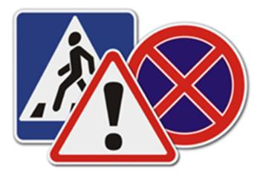
для перехода на станцию «Электробезопасность»: | 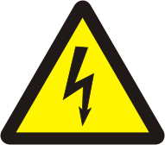
Для переход на станцию «Первая помощь»: | 
Для переход на станцию «Туристическая»: | SOS

Приложение 3
Вопросы к криптограмме
По горизонтали:
4. Обожженное место на теле. 6. Самодельное приспособление для ловли рыбы. 7. Средство транспортировки пострадавшего. 8.Ядовитый гриб. 9. Линейный ориентир. 11. Вид крови.12. Способ получения огня. 13. Сильный вихрь. 14. Средство защиты органов дыхания. 16. Полное или частичное нарушение целостности кости. 17. Величина, характеризующая тепловое состояние чего-либо. 20. Важнейший фактор, без которого существование человека невозможно. 21. Линейный ориентир в лесу. 23. Часть суток. 25. Бытовой источник ренгеновского излучения. 26. Место, где происходят лавины, оползни, сели. 28. Документ, который должен иметь при себе каждый эвакуированный. 30. Разновидность урагана. 31. Гидрологическое явление, связанное с повышением уровня воды в водоёмах. 35. Группа пожарных. 36. Часть лица, защищаемая при пожаре специальным щитком. 37. Предмет, по которому поступает вода во время пожара.

По вертикали:
1. Один из природных ориентиров при определении сторон горизонта. 2. Сторона горизонта. 3. Мероприятие по спасению людей с места пожара. 5. Очень яркий и интенсивный огонь. 10. Взрывчатое вещество. 11. Запрет. 13. Грязевые потоки с гор. 15. Специфическое явление, происходящее в определенных участках земной коры. 18.Официальный нормативно-правовой документ. 19. Самое распространённое стихийное бедствие. 22. Крупная авария, влекущая за собой человеческие жертвы, значительный материальный ущерб. 24. Толстая резиновая лента, используемая для остановки кровотечения. 27. Животное, помогающее находить и спасать людей во время бедствий. 29. Стихийное бедствие, возникающее в горах. 32. Опухоль, вследствие скопления жидкости в тканях. 33. Частица горящего или раскаленного вещества. 34. Временное укрытие.

Ответы. По горизонтали: 4. Ожог. 6. Острога. 7. Носилки. 8. Мухомор. 9.Ручей. 11. Венозная. 12. Трение. 13. Смерч. 14. Противогаз. 16. Перелом. 17. Температура. 20. Вода. 21. Просека. 23. День. 25. Телевизор. 26. Горы. 28. Паспорт. 30. Буря. 31. Наводнение. 35. Команда. 36. Глаза. 37. Рукав.
По вертикали: 1. Солнце. 2. Восток. 3. Эвакуация. 5. Пламя. 10. Тол. 11. Вето. 13. Сель. 15. Землетрясение. 18. Устав. 19. Пожар. 22. Катастрофа. 24. Жгут. 27. Собака. 29. Лавина. 32. Отёк. 33. Искра. 34. Навес.

Приложение 5
- Если смерч, буря или ураган застали тебя дома, то …

Услышав сигнал «внимание всем» включите теле- и радиоаппаратуру и выслушайте рекомендации

Закройте и укрепите двери и окна, чердаки и вентиляционные отверстия

Подготовьте запасы продуктов питания и воды

Уберите с подоконников, балконов, лоджий вещи, которые могут быть подхвачены воздушными потоками

Отключите газ, воду, электричество

Возьмите с собой необходимые вещи и документы

Укройтесь в подвале или защищенном сооружении

- При угрозе наводнения проводятся предупредительные мероприятия, в ходе которых жители должны…

При получении сигнала об угрозе возникновения наводнения подготовьте документы, ценные вещи, медикаменты, запас продуктов. Необходимые вещи уложить в специальный чемодан или рюкзак

Перенести имущество и материальные ценности в безопасное место (чердак крыша) или уложить их повыше (на шкафы, антресоли)

Изучить пути эвакуации, возможные границы затопления, а также места расположения сборного эвакуационного пункта

Ознакомиться с местонахождением лодок, плотов на случай внезапного и бурно развивающегося наводнения

- Если лавина вас настигла, то …

Закройте нос и рот рукавицей, шарфом, воротником
Двигаясь по лавине, плавательными движениями рук старайтесь держаться на ее поверхности, перемещаясь по краю лавины, где скорость ниже
Когда лавина остановится, попробуйте освободить пространство возле лица и груди для дыхания

Если можете, двигайтесь в сторону верха (верх можно определить с помощью слюны, дав ей вытечь изо рта)

Оказавшись в лавине, не кричите – снег полностью поглощает звуки, а крики и бессмысленные движения только лишат вас сил, кислорода и тепла

Приложение 6
Теоретические вопросы
- Какое кровотечение считается наиболее опасным?
- Капиллярное 2) Венозное 3) Артериальное

- Чем характеризуется венозное кровотечение?
- Кровь из раны вытекает пульсирующей струей, имеет ярко-алую окраску.
- Кровь из раны вытекает непрерывно, сплошной струей темно-красного цвета.
- Кровь из раны вытекает редкими каплями или медленно расплывающимся пятном.

- Найди признаки закрытого перелома костей конечностей.
- сильная боль, припухлость мягких тканей и деформация конечности.
- Конечность искажена, поврежден кожный покров, видны осколки костей.
- Синяки, ссадины на коже.

- Что необходимо предпринять для оказания первой медицинской помощи при поражении электрическим током?
- Освободить пострадавшего от действия тока, если он в сознании, уложить в сухом и теплом месте, принять необходимые меры для облегчения дыхания, обеспечить доступ свежего воздух. На обожженные участки наложить стерильную повязку. При отсутствии признаков жизни проводить искусственное дыхание и непрямой массаж сердца.
- Освободить пострадавшего от действия тока, если он в сознании, дать обильное холодное питье, можно кофе. При потере сознания сделать искусственное дыхание.
- Освободить пострадавшего от действия тока и срочно транспортировать в ближайшее медицинское учреждение.

- Как оказать помощь при ожогах 2-ой степени?
- Вскрыть пузыри, положить мазевую повязку.
- Не вскрывать пузыри, обработать кожу 5% спиртовым раствором йода.
- Охладить обожженную поверхность, не вскрывая пузырей наложить стерильную ватно-марлиевую повязку.

Приложение 7
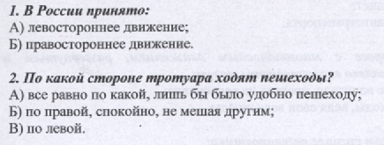
Теоретические вопросы

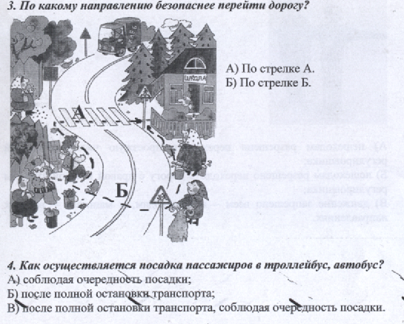
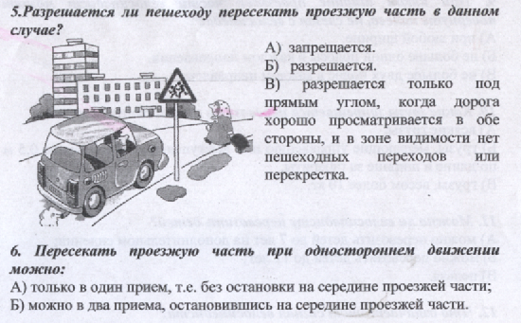

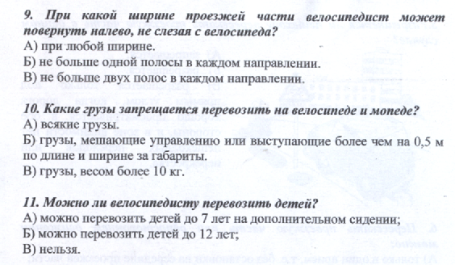
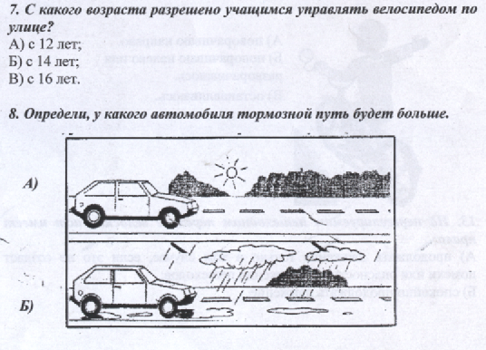

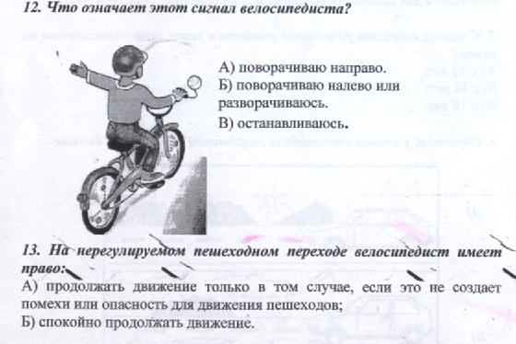
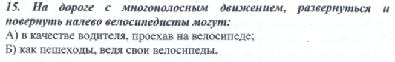
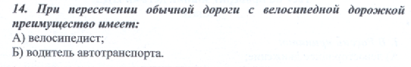

Приложение 8







Приложение 9
Ход КВЕСТа. Движение команд по станциям

Команда 1 | Команда 2 | Команда 3 | Команда 4
Получили конверт. Задание: собрать пазл, определить природную чрезвычайную ситуацию, изображенную на картине. Определив чрезвычайную ситуацию подойти к ведущему, назвать ее и получить первый конверт с заданием 2
Задание 2: В конверте перечислены действия во время одной из природных чрезвычайных ситуаций. Необходимо расставить их в правильной последовательности.
Если смерч, буря или ураган застали тебя дома, то … | При угрозе наводнения проводятся предупредительные мероприятия, в ходе которых жители должны… | Если лавина вас настигла, то … | Если смерч, буря или ураган застали тебя дома, то …
Получают подсказки, которые направляют их на станции:
Безопасность на дороге | Первая медицинская помощь | Электробезопасность | Туристическая
Первая медицинская помощь | Безопасность на дороге | Туристическая | Электробезопасность
Электробезопасность | Туристическая | Безопасность на дороге | Первая медицинская помощь
Туристическая | Электробезопасность | Первая медицинская помощь | Безопасность на дороге

Муниципальное бюджетное общеобразовательное учреждение средняя общеобразовательная школа № 170 с кадетским отделением – интернатом имени Героя Советского Союза
З.А. Космодемьянской городского округа Самара

РОССИЯ, 443074, г. САМАРА, ул. Авроры, 117
тел.: (846) 268 85 69 факс: (846) 268 85 72
e-mail: mou170@mail.ru
http://kadetsamara.ucoz.ru/

Руководители проекта:
Анненкова В.Б. заместитель директора по ВР. Литвинцева Т.А. заместитель директора по УВР.
e-mail: litvincevata@mail.ru

